**UNIVERSIDAD AMERICANA DE COSTA RICA**

Escuela de Ingeniería en Sistemas Informáticos

Curso: Administración y control de proyectos Sistemas

Sistema de citas-expedientes (Nova Solutions) para la clínica Sight Clinica  
Creación de tablero Kanban

Estudiantes:

Jorge Enrique Brenes Meléndez.

Jorge Sánchez Vargas.

Verónica Massiel Gómez Víquez.

Keylin Aguero Garcia.

Sofia Solis Rodriguez

Profesor:   
Fauricio Conejo Navarro

Período:

I Cuatrimestre 2023

Panel General   
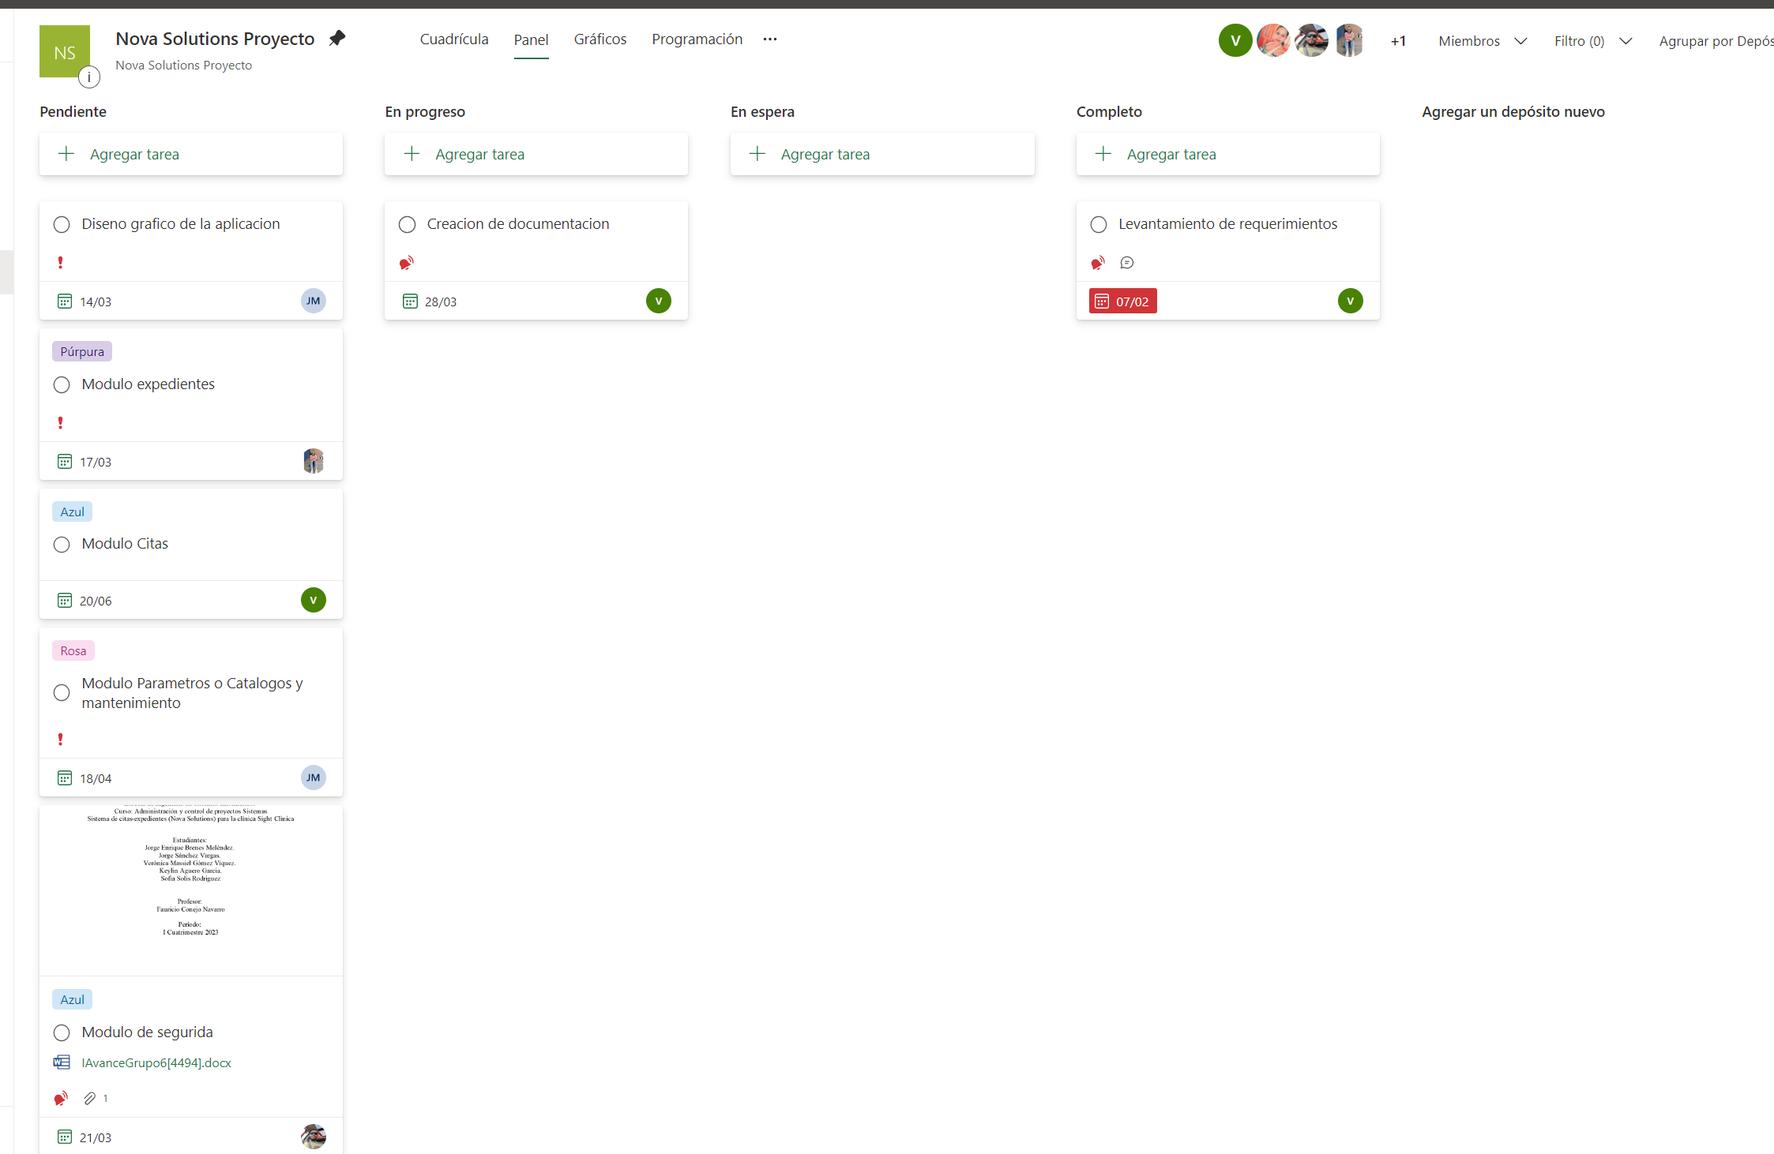

Cuadricula

Gráficos

programación   
